《设计模式》实验报告-实验1
姓名： 任精普 学号： 5903121107 专业班级：21级综合实验班

实验名称：创建型设计模式

实验目的：
1.熟悉UML统一建模语言；
2.熟悉简单工厂模式、工厂方法模式、抽象工厂模式、建造者模式、原型模式、单例模式。

问题描述：
1.现需要开发一个绘图程序，用来绘制简单的几何图形，这个软件能够处理以下几何对象：圆形（Circle）、矩形（Rectangle）、正方形（Square）。除了各自特有的属性和方法之外，所有的几何图形都可以抽象出绘制（draw）和擦除（erase）两个公共方法。
2.现需要设计一个程序来读取多种不同类型的图片格式，针对每一种图片格式设计一个图片读取器（ImageReader），如GIF图片读取器（GifReader）用于读取GIF格式的图片，JPEG图片读取器（JpgReader）用于读取JPEG格式的图片。
3.假设需要开发一款家装模拟器，能够生成一系列相关产品，例如椅子（Chair）、沙发（Sofa）、桌子（Table），以及这些产品所属的不同风格，例如现代（Modern）、维多利亚（Victorian）、中式（Chinese）。
4.某软件公司开发一个音频和视频播放软件，为了给用户提供方便，该软件提供了多种界面显示模式，如完整模式、精简模式、记忆模式。不同的显示模式下主界面的组成元素有所差异。在完整模式下显示菜单、播放列表、主窗口、控制条。在精简模式下至显示主窗口和控制条。在记忆模式下显示主窗口、控制条和收藏列表。
5.现要开发一个游戏角色管理系统，需要为游戏角色（Character）类提供一个方便用户可以根据已有的角色来创建新角色的方法，并且修改部分属性。游戏角色类包含姓名（name）、性别（sex）、种族（race）、职业（profession）等属性。

实验要求：
1.分析问题并选择合适的设计模式；
2.设计并绘制UML图；
3.实验报告中给出代码和结果截图。

实验内容和过程：

问题1：
分析问题并选择合适的设计模式：
本题我采用简单工厂模式，分析如下：
由题目可知，工厂类可以创建出其他类的一个实例。同时，题干中提到“所有的几何图形都可以抽象出绘制(draw)和擦除(erase)两个公共方法”，因此可知被工厂类创建的实例都具有共同的父类。用户无须知道圆形、矩形和正方形如何创建，只需要知道名字就可以进行创建。因此，我们可以使用简单工厂模式。简单工厂模式包含三个角色：工厂角色、抽象产品角色和具体产品角色。各种图形都可以抽象出两个公共方法，因此可以定义一个抽象产品类Graphics和三个具体产品类Circle，Rectangle和Square，并且Graphics作为抽象产品类，它可以是一个接口，也可以是一个抽象类，其中包含了所有产品都具有的业务方法draw()和erase()。最后，再定义一个工厂类GraphicsFactory负责实现创建所有实例的内部逻辑。

设计并绘制UML图：
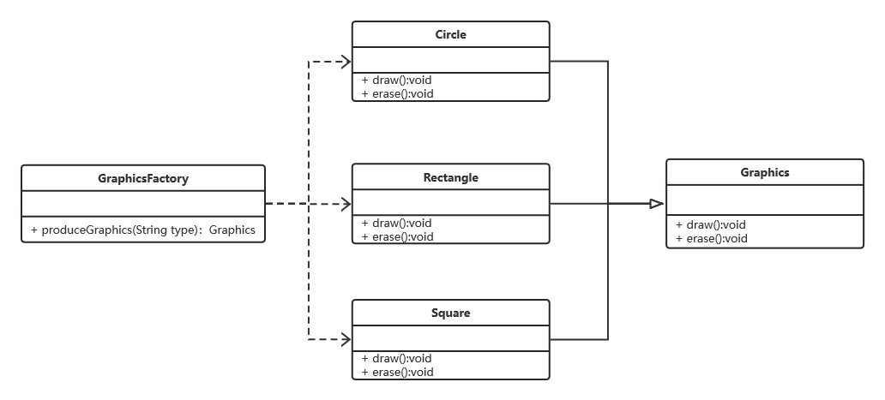

实现代码：
// 抽象产品类Graphics
public abstract class Graphics {

public abstract void draw(); // 公共业务方法draw()
public abstract void erase(); // 公共业务方法erase()
}

// 具体产品类Circle
public class Circle extends Graphics{

public void draw(){
System.out.println("圆形绘制中……");
}

public void erase(){
System.out.println("圆形擦除中……");
}
}

// 具体产品类Rectangle
public class Rectangle extends Graphics{

public void draw(){
System.out.println("矩形绘制中……");
}

public void erase(){
System.out.println("矩形擦除中……");
}
}

// 具体产品类Square
public class Square extends Graphics{

public void draw(){
System.out.println("正方形绘制中……");
}

public void erase(){
System.out.println("正方形擦除中……");
}
}

// 工厂类GraphicsFactory
public class GraphicsFactory {

public static Graphics produceGraphics(String type) throws Exception{
if(type.equalsIgnoreCase("圆形")){
return new Circle();
}
else if(type.equalsIgnoreCase("矩形")){
return new Rectangle();
}
else if(type.equalsIgnoreCase("正方形")){
return new Square();
}
else{
throw new Exception("对不起，暂不能生产该类型图形");
}
}

}

// 客户端测试类Client
public class Client {

public static void main(String[] args) {
try
{
Graphics gra;
String brandName = XMLUtil.getBrandName();
gra = GraphicsFactory.produceGraphics(brandName);
gra.draw();
gra.erase();
}
catch(Exception e)
{
System.out.println(e.getMessage());
}
}

}

问题2：
分析问题并选择合适的设计模式：
本题我采用工厂方法模式。分析如下：
题干中提到“针对每一种图片格式都要设计一个图片读取（ImageReader）”，则我们可以认为每一种图片读取器都分别是由专门创建这种类型图片读取器的工厂创建的。同时，题目中还提到“设计一个程序来读取多种不同类型的图片格式”，也就是在一个程序中实现对多种图片读取器对象的创建。鉴于此，我们可以使用工厂方法模式。先定义一个抽象工厂类ImageReaderFactory和一个抽象产品类ImageReader，再定义两个具体产品类GifReader和JpgReader，并定义两个具体工厂类GifReaderFactory和JpgReaderFactory来分别创建两种具体产品。

设计并绘制UML图：
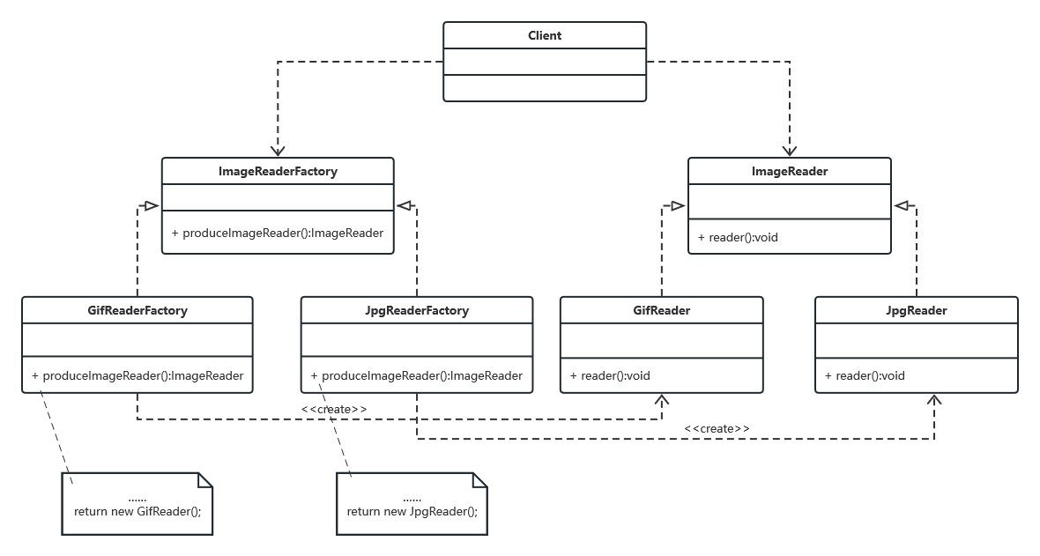

实现代码：
// 抽象产品类ImageReader
public abstract class ImageReader {

public abstract void reader();

}

// 具体产品类GifReader
public class GifReader extends ImageReader{

public void reader(){
System.out.println("GIF图片读取器创建成功，正在读取GIF图片中……");
}

}

// 具体产品类JpgReader
public class JpgReader extends ImageReader{

public void reader(){
System.out.println("JPEG图片读取器创建成功，正在读取JPEG图片中……");
}

}

// 抽象工厂类ImageReaderFactory
public abstract class ImageReaderFactory {

public abstract ImageReader produceImageReader();

}

// 具体工厂类GifReaderFactory
public class GifReaderFactory extends ImageReaderFactory{

public ImageReader produceImageReader(){
System.out.println("GIF图片读取器工厂创建GIF图片读取器");
return new GifReader();
}

}

// 具体工厂类JpgReaderFactory
public class JpgReaderFactory extends ImageReaderFactory{

public ImageReader produceImageReader(){
System.out.println("JPEG图片读取器工厂创建JPEG图片读取器");
return new JpgReader();
}

}

// 客户端测试类
public class Client {

public static void main (String[] args){

// GIF图片读取器测验
GifReaderFactory gifReaderFactory = new GifReaderFactory();
ImageReader gifReader = gifReaderFactory.produceImageReader();
gifReader.reader();

// JPG图片读取器测验
JpgReaderFactory jpgReaderFactory = new JpgReaderFactory();
ImageReader jpgReader = jpgReaderFactory.produceImageReader();
jpgReader.reader();
}

}

问题三：
分析问题并选择合适的设计模式：
本题我采用抽象工厂模式，分析如下：
抽象工厂模式有一个特点，抽象工厂模式的一个具体工厂可以返回生产多个具体产品，并且抽象工厂模式中引入了产品族和产品等级结构的概念。由题目可知，这款家装模拟器要能够生成一系列的相关产品，也就是要生成多个具体产品。此外，这些产品来自不同产品等级结构，如椅子、沙发和桌子。最后，这些产品具有不同的风格，可以认为他们来自不同的产品族，即现代产品族、维多利亚产品族和中式产品族这几种。因此，可以使用抽象工厂模式。

设计并绘制UML图：
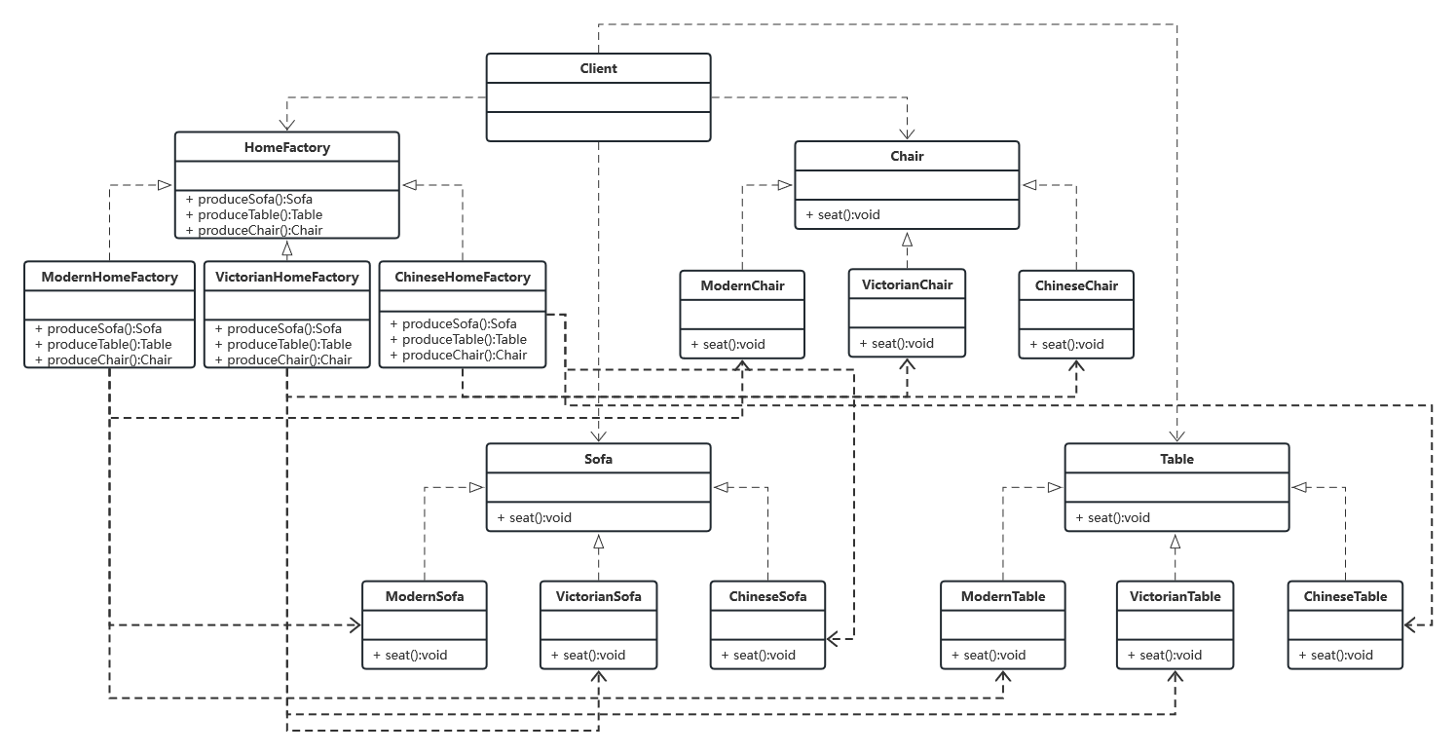

实现代码：
// 抽象产品类Chair
public interface Chair {

public void seat();

}
// 具体产品类ChineseChair
public class ChineseChair implements Chair{

public void seat(){
System.out.println("中式(Chinese)椅子生产成功，请落座……");
}
}
// 具体产品类ModernChair
public class ModernChair implements Chair{

public void seat(){
System.out.println("现代(Modern)椅子生产成功，请落座……");
}
}
// 具体产品类VictorianChair
public class VictorianChair implements Chair{

public void seat(){

System.out.println("维多利亚(Victorian)椅子生产成功，请落座……");
}
}

// 抽象产品类Sofa
public interface Sofa {
public void seat();
}
// 具体产品类ChineseSofa
public class ChineseSofa implements Sofa{

public void seat(){

System.out.println("中式(Chinese)沙发生产成功，请落座……");
}
}
// 具体产品类ModernSofa
public class ModernSofa implements Sofa{

public void seat(){

System.out.println("现代(Modern)沙发生产成功，请落座……");
}
}
// 具体产品类VictorianSofa
public class VictorianSofa implements Sofa{

public void seat(){
System.out.println("维多利亚(Victorian)沙发生产成功，请落座……");
}
}

// 抽象产品类Table
public interface Table {
public void seat();
}
// 具体产品类ChineseTable
public class ChineseTable implements Table{

public void seat(){
System.out.println("中式(Chinese)桌子生产成功，请在旁落座……");
}
}
// 具体产品类ModernTable
public class ModernTable implements Table{

public void seat(){
System.out.println("现代(Modern)桌子生产成功，请在旁落座……");
}
}
// 具体产品类VictorianTable
public class VictorianTable implements Table{

public void seat(){

System.out.println("维多利亚(Victorian)桌子生产成功，请在旁落座……");
}
}

// 抽象工厂类HomeFactory
public interface HomeFactory {
public Sofa produceSofa();
public Table produceTable();
public Chair produceChair();
}
// 具体工厂类ChineseHomeFactory
public class ChineseHomeFactory implements HomeFactory{
public Chair produceChair(){
return new ChineseChair();
}

public Sofa produceSofa(){
return new ChineseSofa();
}

public Table produceTable(){
return new ChineseTable();
}
}
// 具体工厂类ModernHomeFactory
public class ModernHomeFactory implements HomeFactory{

public Chair produceChair(){
return new ModernChair();
}

public Sofa produceSofa(){
return new ModernSofa();
}

public Table produceTable(){
return new ModernTable();
}
}
// 具体工厂类VictorianHomeFactory
public class VictorianHomeFactory implements HomeFactory{
public Chair produceChair(){
return new VictorianChair();
}

public Sofa produceSofa(){
return new VictorianSofa();
}

public Table produceTable(){
return new VictorianTable();
}
}

// 专门的工具类XMLUtil
import javax.xml.parsers.*;
import org.w3c.dom.*;
import org.xml.sax.SAXException;
import java.io.*;
public class XMLUtil {

public static Object getBean(){

try{
DocumentBuilderFactory dFactory = DocumentBuilderFactory.newInstance();
DocumentBuilder builder = dFactory.newDocumentBuilder();
Document doc;
doc = builder.parse(new File("./src/config.xml"));

NodeList nl = doc.getElementsByTagName("className");
Node classNode = nl.item(0).getFirstChild();
String cName = classNode.getNodeValue();

Class c = Class.forName(cName);
Object obj = c.newInstance();
return obj;
}
catch(Exception e){
e.printStackTrace();
return null;
}

}
}

// 客户端测试类Client
public class Client {

public static void main (String[] args){

try{
HomeFactory homeFactory1;
Sofa sofa1;
Table table1;
Chair chair1;

homeFactory1 = (HomeFactory) XMLUtil.getBean();

sofa1 = homeFactory1.produceSofa();
sofa1.seat();

chair1 = homeFactory1.produceChair();
chair1.seat();

table1 = homeFactory1.produceTable();
table1.seat();
}
catch(Exception e){
System.out.println(e.getMessage());
}
}
}

问题四：
分析问题并选择合适的设计模式：
本题我采用建造者模式，分析如下：
建造者模式的适用场景为需要生成的产品对象有复杂的内部结构，并且这些产品对象通常包含多个成员属性。由题目可知，不同的显示模式下主界面的组成元素有所差异。并且，每个显示模式下都含有较多的组成元素，也就是包含多个成员属性。因此，我们可以使用建造者模式。

设计并绘制UML图：
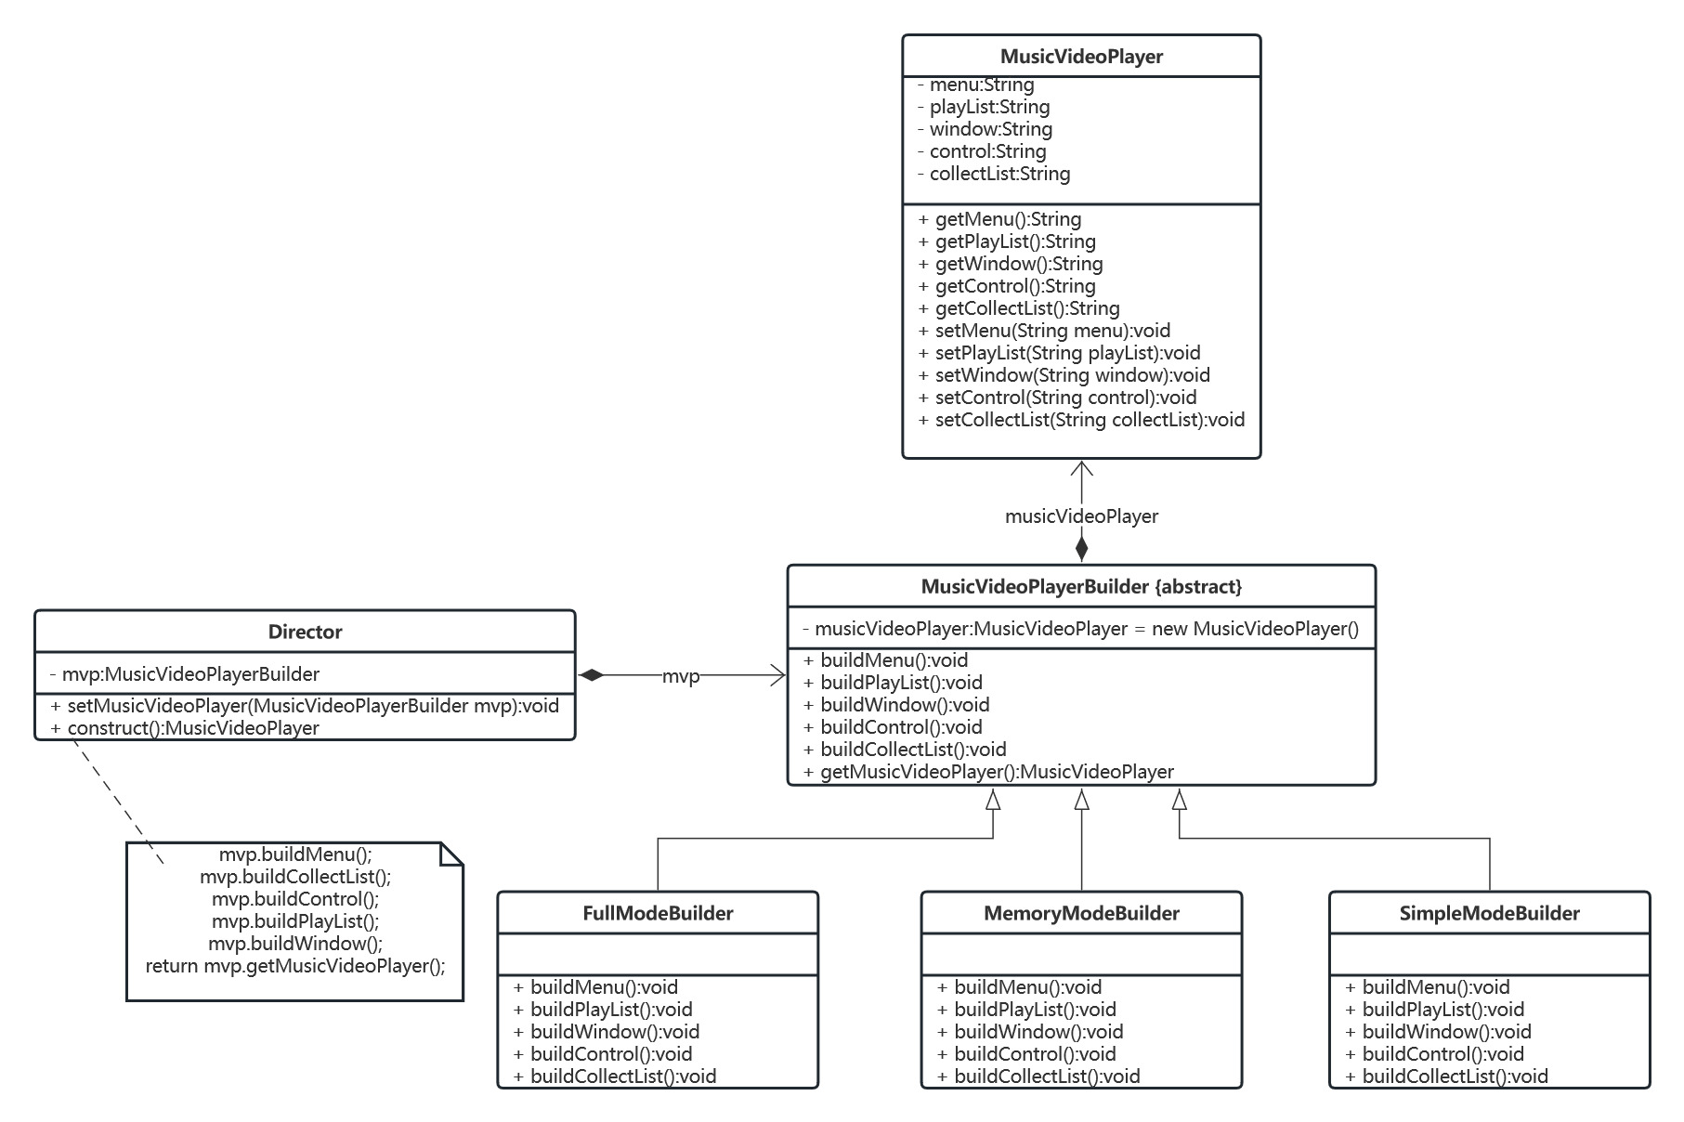

实现代码：
// 产品类MusicVideoPlayer(音视频播放器类)
public class MusicVideoPlayer {
private String menu;
private String playList;
private String window;
private String control;
private String collectList;

public String getMenu(){
return this.menu;
}
public String getPlayList(){
return this.playList;
}
public String getWindow(){
return this.window;
}
public String getControl(){
return this.control;
}
public String getCollectList(){
return this.collectList;
}

public void setMenu(String menu){
this.menu = menu;
}
public void setPlayList(String playList){
this.playList = playList;
}
public void setWindow(String window){
this.window = window;
}
public void setControl(String control){
this.control = control;
}
public void setCollectList(String collectList){
this.collectList = collectList;
}
}

// 抽象建造者类MusicVideoPlayerBuilder
public abstract class MusicVideoPlayerBuilder {
protected MusicVideoPlayer musicVideoPlayer = new MusicVideoPlayer();

public abstract void buildMenu();
public abstract void buildPlayList();
public abstract void buildWindow();
public abstract void buildControl();
public abstract void buildCollectList();

public MusicVideoPlayer getMusicVideoPlayer(){
return musicVideoPlayer;
}
}

// 具体建造者类FullModeBuilder
public class FullModeBuilder extends MusicVideoPlayerBuilder{
public void buildMenu(){
musicVideoPlayer.setMenu("显示菜单中");
}
public void buildPlayList(){
musicVideoPlayer.setPlayList("显示播放列表中");
}
public void buildWindow(){
musicVideoPlayer.setWindow("显示主窗口中");
}
public void buildControl(){
musicVideoPlayer.setControl("显示控制条中");
}
public void buildCollectList(){
}
}

// 具体建造者类MemoryModeBuilder
public class MemoryModeBuilder extends MusicVideoPlayerBuilder{
public void buildMenu(){
}
public void buildPlayList(){
}
public void buildWindow(){
musicVideoPlayer.setWindow("显示主窗口中");
}
public void buildControl(){
musicVideoPlayer.setControl("显示控制条中");
}
public void buildCollectList(){
musicVideoPlayer.setCollectList("显示收藏列表中");
}
}

// 具体建造者类SimpleModeBuilder
public class SimpleModeBuilder extends MusicVideoPlayerBuilder{
public void buildMenu(){
}
public void buildPlayList(){
}
public void buildWindow(){
musicVideoPlayer.setWindow("显示主窗口中");
}
public void buildControl(){
musicVideoPlayer.setControl("显示控制条中");
}
public void buildCollectList(){
}
}

// 指挥者类Director
public class Director {
MusicVideoPlayerBuilder mvp;

public void setMusicVideoPlayer(MusicVideoPlayerBuilder mvp){
this.mvp = mvp; // 指定模式
}

public MusicVideoPlayer construct(){
mvp.buildMenu();
mvp.buildCollectList();
mvp.buildControl();
mvp.buildPlayList();
mvp.buildWindow();

return mvp.getMusicVideoPlayer();
}
}

// 专门的工具类XMLUtil
import javax.xml.parsers.*;
import org.w3c.dom.*;
import org.xml.sax.SAXException;
import java.io.*;
public class XMLUtil {

public static Object getBean(){

try{
DocumentBuilderFactory dFactory = DocumentBuilderFactory.newInstance();
DocumentBuilder builder = dFactory.newDocumentBuilder();
Document doc;
doc = builder.parse(new File("./src/config.xml"));

NodeList nl = doc.getElementsByTagName("className");
Node classNode = nl.item(0).getFirstChild();
String cName = classNode.getNodeValue();

Class c = Class.forName(cName);
Object obj = c.newInstance();
return obj;
}
catch(Exception e){
e.printStackTrace();
return null;
}

}
}

// 客户端测试类Client
public class Client {
public static void main (String[] args){
// 确定音视频播放软件的显示模式
MusicVideoPlayerBuilder mvp = (MusicVideoPlayerBuilder) XMLUtil.getBean();
// 创建指挥者
Director dr = new Director();
// 指挥者准备模式
dr.setMusicVideoPlayer(mvp);
// 客户获得相应显示模式的音视频播放软件
MusicVideoPlayer player = dr.construct();

System.out.println("-----运行指定的音视频显示模式-----");
System.out.println("----当前的显示模式为：完整模式----"); // 根据具体显示模式对此进行更改
System.out.println("收藏列表显示情况：" + player.getCollectList());
System.out.println("控制条显示情况：" + player.getControl());
System.out.println("菜单显示情况：" + player.getMenu());
System.out.println("主窗口显示情况：" + player.getWindow());
System.out.println("播放列表显示情况：" + player.getPlayList());
}
}

问题五：
分析问题并选择合适的设计模式：
本题我采用原型模式，分析如下：
原型模式是一种通过制定创建对象的种类，并复制这些原型创建新的可定制的对象的设计模式。在本题目中，题干提到了“需要为游戏角色类提供一个方便用户可以根据已有的角色来创建新角色的方法，并且修改部分属性”。从这句话中，我们可以提取出两个关键点：一是根据已有角色创建新的角色，恰恰对应原型模式的复制，二是修改部分属性，恰恰对应原型模式的可定制。通过原型模式获得相同对象后再对其属性进行修改，从而获取所需要的对象，这正是本题所需要的地方，因此，选用原型模式。

设计并绘制UML图：
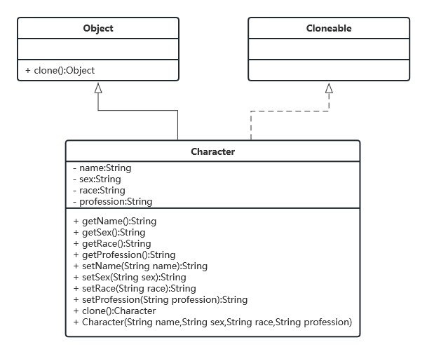

实现代码：
// 抽象原型类Object
public class Object {
@Override
protected native java.lang.Object clone() throws CloneNotSupportedException;
}

// 具体原型类Character
public class Character implements Cloneable{
private String name;
private String sex;
private String race;
private String profession;

public Character(String name,String sex,String race,String profession){
this.name = name;
this.sex = sex;
this.race = race;
this.profession = profession;
}

public String getName() {
return name;
}

public String getSex() {
return sex;
}

public String getProfession() {
return profession;
}

public String getRace() {
return race;
}

public void setName(String name) {
this.name = name;
}

public void setSex(String sex) {
this.sex = sex;
}

public void setRace(String race) {
this.race = race;
}

public void setProfession(String profession) {
this.profession = profession;
}

public Character clone(){
Character cpCharacter = null;
try{
cpCharacter = (Character) super.clone();
}
catch(CloneNotSupportedException e){
}
return cpCharacter;
}
}

// 客户端测试类Client
public class Client {
public static void main (String[] args){
Character ch1,ch2;

ch1 = new Character("风耀","男","白虎族","战神");

System.out.println("姓名：" + ch1.getName() + ",性别：" + ch1.getSex() + ",种族：" + ch1.getRace() + ",职业：" + ch1.getProfession());

ch2 = ch1.clone();
ch2.setName("天羽");
ch2.setSex("女");
System.out.println("姓名：" + ch2.getName() + ",性别：" + ch2.getSex() + ",种族：" + ch2.getRace() + ",职业：" + ch2.getProfession());
}
}

实验结果：
问题1：
测试处理圆形图形：
<?xml version="1.0"?>
<config>
<brandName>圆形</brandName>
</config>
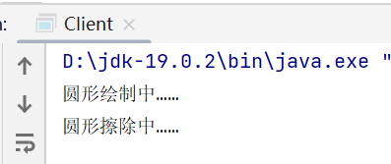
测试处理矩形图形：
<?xml version="1.0"?>
<config>
<brandName>矩形</brandName>
</config>
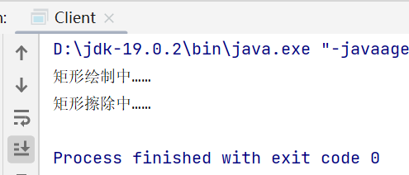
测试处理正方形图形：
<?xml version="1.0"?>
<config>
<brandName>正方形</brandName>
</config>
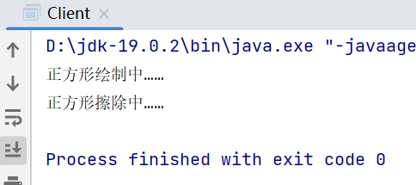
测试处理输入上述三个以外的图形，以菱形为例：
<?xml version="1.0"?>
<config>
<brandName>菱形</brandName>
</config>
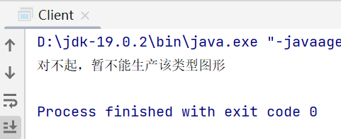
问题2：
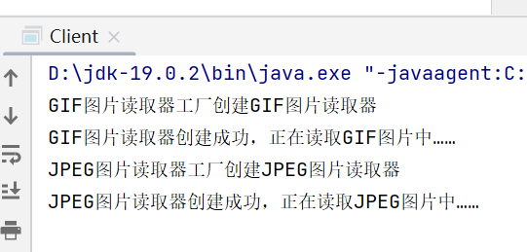
问题3：
在问题三中，通过XML操作工具类XMLUtil和配置文件config.xml来实现客户端测试代码，只需修改config.xml文件中的配置即可实现不同产品的生产！
测试生产中式（Chinese）产品：
<?xml version = "1.0"?>
<config>
<className>ChineseHomeFactory</className>
</config>
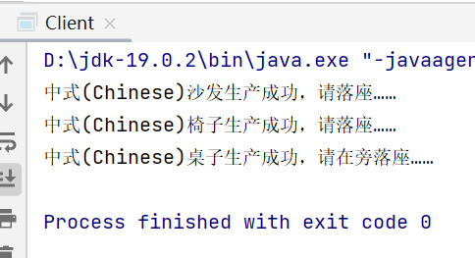
测试生产现代（Modern）产品：
<?xml version = "1.0"?>
<config>
<className>ModernHomeFactory</className>
</config>
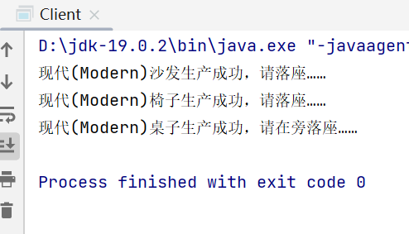
测试生产维多利亚（Victorian）产品：
<?xml version = "1.0"?>
<config>
<className>VictorianHomeFactory</className>
</config>
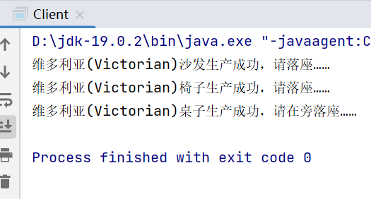
问题4：
在问题四中，通过XML操作工具类XMLUtil和配置文件config.xml来实现客户端测试代码，只需修改config.xml文件中的配置即可实现不同产品的生产！
测试生产完整模式下的音视频播放软件：
<?xml version="1.0"?>
<config>
<className>FullModeBuilder</className>
</config>
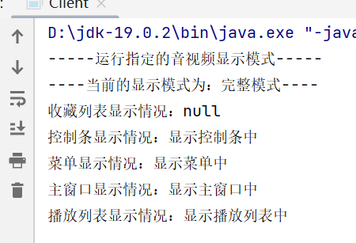
测试生产精简模式下的音视频播放软件：
<?xml version="1.0"?>
<config>
<className>SimpleModeBuilder</className>
</config>
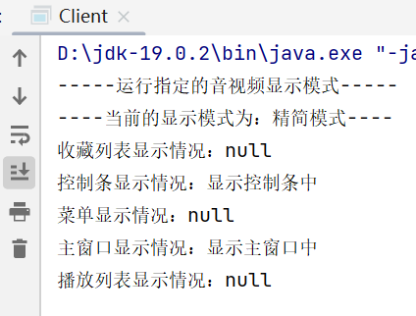
测试生产记忆模式下的音视频播放软件：
<?xml version="1.0"?>
<config>
<className>MemoryModeBuilder</className>
</config>
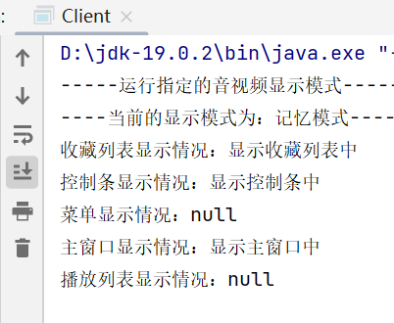
问题5：
第一行显示的是已有角色“风耀”的属性，第二行显示的则是根据“风耀”创建的并修改了部分属性的新角色“天羽”。
